**Laboratório de Hardware**

Documentação realizada por:

* Carlos Eduardo Serafim
* Gianlucca Oliveira
* Paulo Sergio Dias
* Gabriel Ancora
* Felipe Tavares

**Projeto 7 – PIR COM LCD**

**Objetivo:**

O objetivo desse projeto é fazer basicamente um detector anti-ladrão feito com o componente PIR e LCD, que é nada mais que um sensor de presença e ao conectá-lo ao Arduino vamos utilizar a condição de haver algum ladrão se movimentando ou ninguém por perto.

**Materiais:**

Lista de materiais utilizados no projeto:

* Arduino uno;
* Sensor de movimentos/presença PIR;
* Cabo USB;
* Jumpers;
* Placa LCD;

**Montagem:**

Na montagem do projeto foi utilizado um jumper para porta 5V, e logo após conectamos o PIR e a placa LCD em suas respectivas portas

**Imagem:**

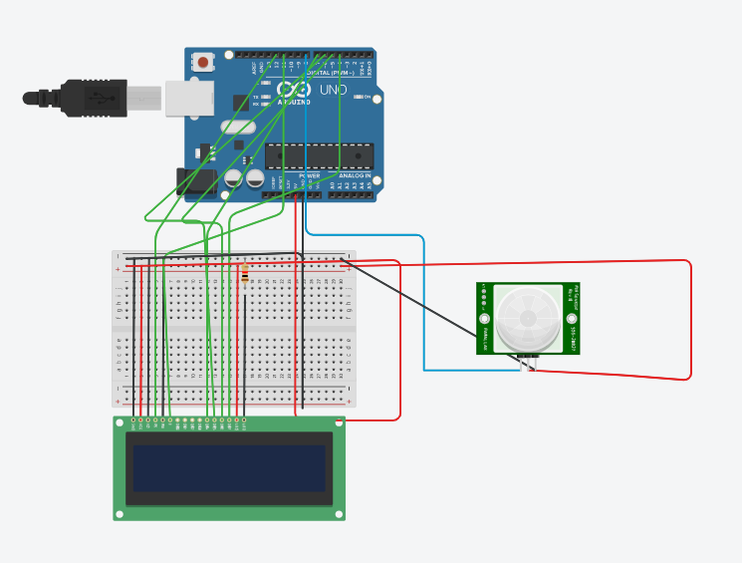

**Código:**

Declaração das variáveis referentes aos pinos digitais, logo após vamos ler o valor do sensor PIR. Este sensor pode ser dado como 2 valores, um quando detecta algum movimento e o outro quando não há movimento nenhum, para detectar o movimento utilizamos a estrutura condicional if else. O retorno de cada condição foi renderizado na porta LCD.

#include <LiquidCrystal.h> //Inclui a biblioteca do LCD

LiquidCrystal lcd(12,11,7,6,5,4); //Configura os pinos do Arduino para se comunicar com o LCD

int PIR = 8;

void setup()

{

Serial.begin(9600);

lcd.begin(16, 2); //Inicia o LCD com dimensões 16x2(Colunas x Linhas)

lcd.setCursor(0, 0); //Posiciona o cursor na primeira coluna(0) e na primeira linha(0) do LCD

pinMode(PIR,INPUT); // Pino Digital do PIR

}

void loop()

{

int acionamento = digitalRead(PIR);

if(acionamento==HIGH)

{

//lcd.setCursor(0,0);

lcd.clear();

lcd.print("Detectado Ladrao");

delay(100); // atraso de meio segundo

lcd.display(); // liga display

delay(100); // atraso de meio segundo

// lcd.clear(); // limpa a tela

// delay(100); // atraso de 1 segundo

lcd.clear(); // limpa a tela

// delay(100); // atraso de 1 segundo

}

else

{

lcd.setCursor(1, 1);

// lcd.clear();

lcd.print("Ninguem Detectado.");

}

}